拍卖师注册单位变更申请使用手册
本使用手册旨在为拍卖师注册单位变更申请提供操作说明。

一、登录
1、进入中拍网（www.caa123.org.cn）首页，点击协会工作—拍卖师栏目下的注册变更按钮。
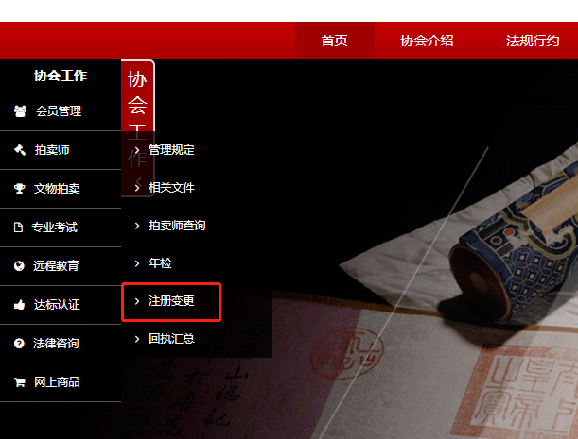
或者首页右上角登录按钮
2、点击后，进入登陆页面。输入正确用户名密码进行登陆。
如果是第一次登录，系统的初始用户名是拍卖师管理号，密码是123456。
3、登陆成功后，进入拍卖师用户中心
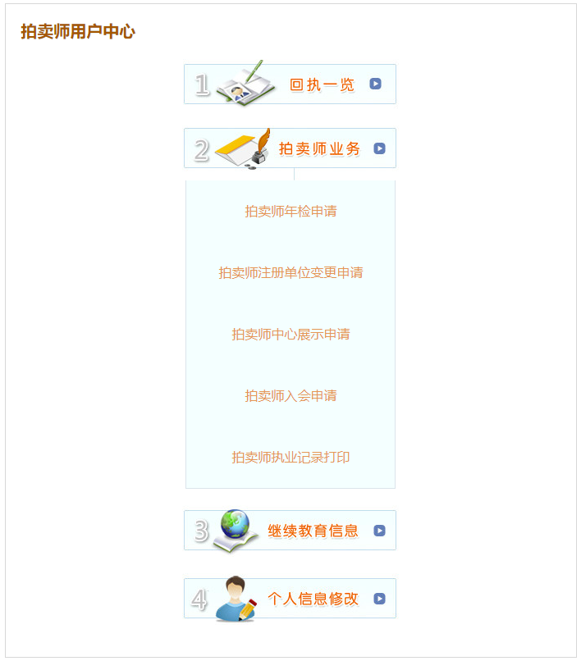

二、拍卖师注册单位变更申请

1、查看注册单位变更历史记录
点击用户中心--拍卖师注册单位变更申请，进入拍卖师注册单位变更历史记录页面，该页面可以看到拍卖师所有的变更记录数据。
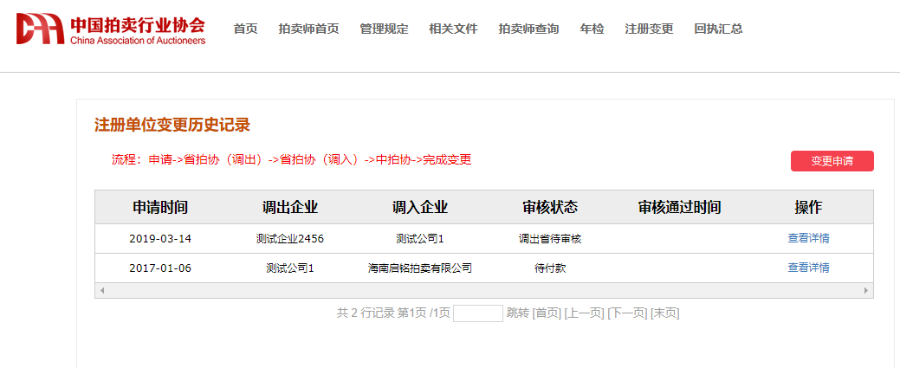

2、拍卖师提交注册变更申请
2.1点击“变更申请”按钮，进入变更须知页面
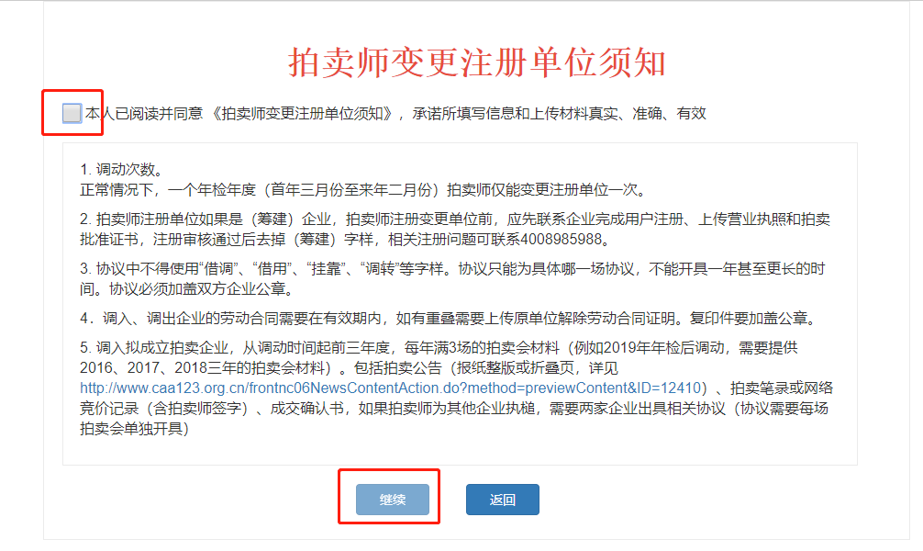
2.2选择“已阅读”，点击“继续”按钮，进入变更申请页面，如下图
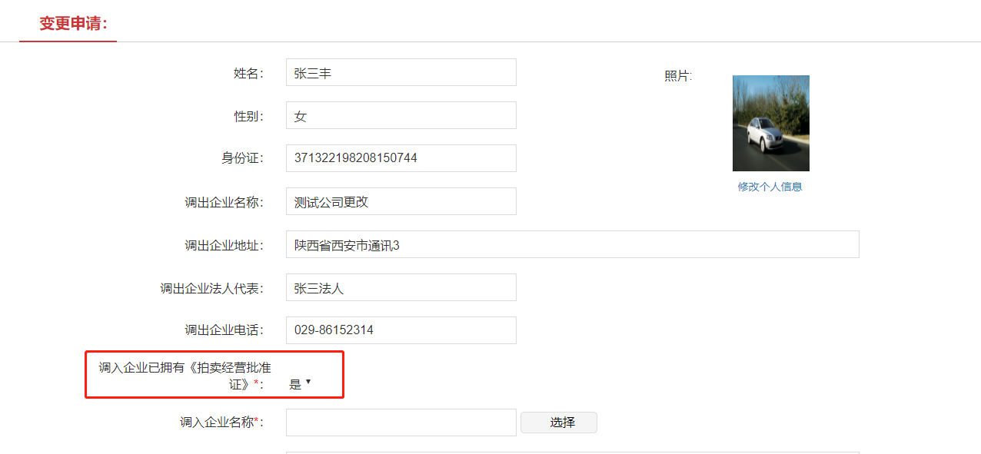
2.3请选择企业是否已拥有《拍卖经营批准证》。
2.3.1调入企业已拥有《拍卖经营批准证》
选择“调入企业名称”，页面会显示该企业相关信息，若企业信息不全，请通知拍卖企业登录完善。
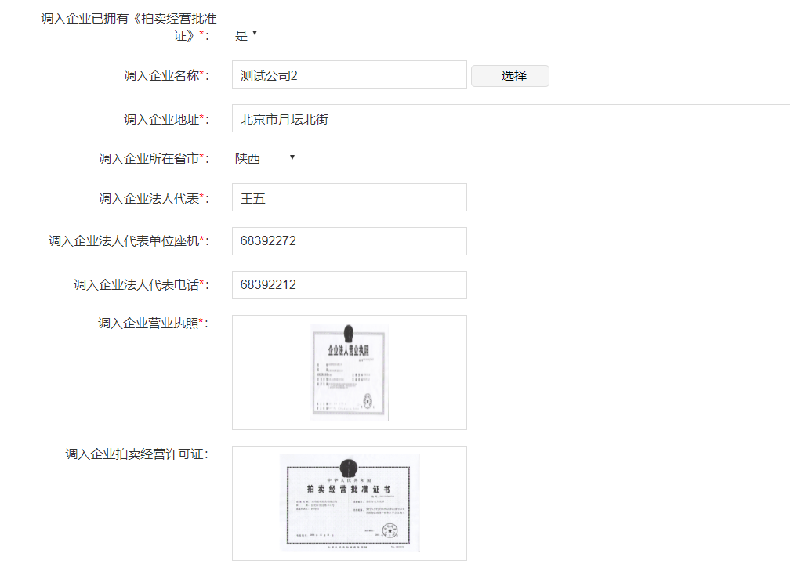

上传调动所需的其他材料。
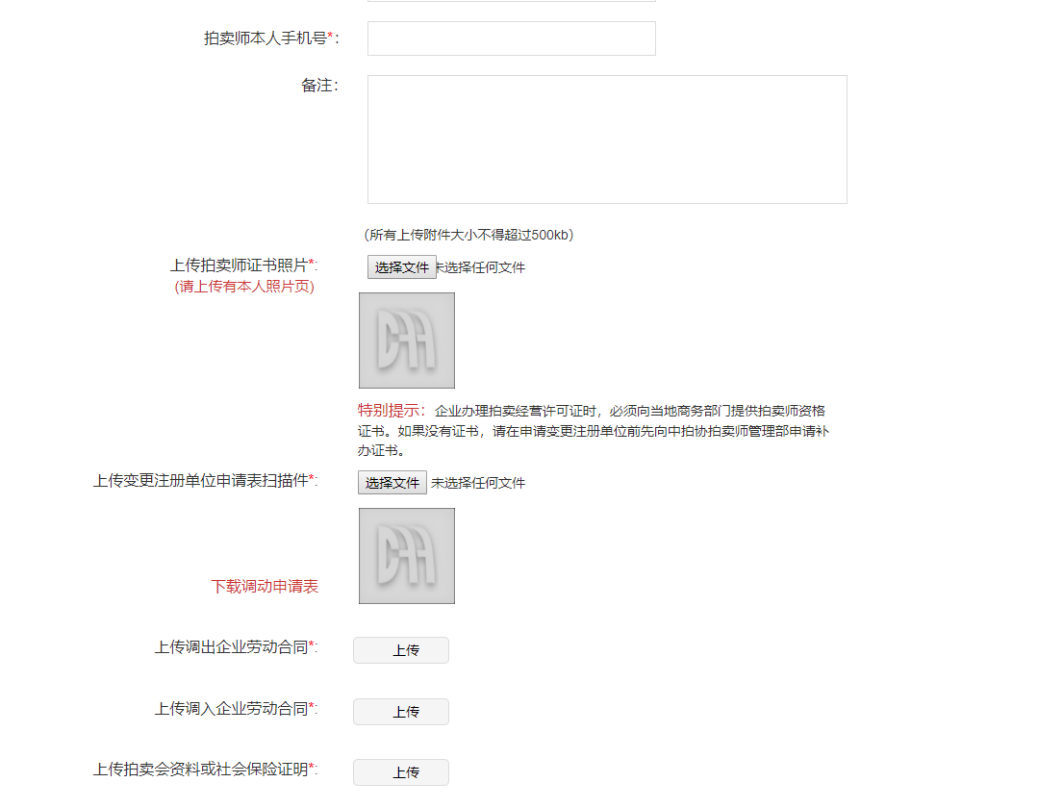
2.3.2调入企业未拥有《拍卖经营批准证》
填写“企业名称”，如果企业在网站已存有信息，会显示相关信息；如果不存在相关信息，需要拍卖师自行填写其他相关信息，且需要上传调入企业营业执照。
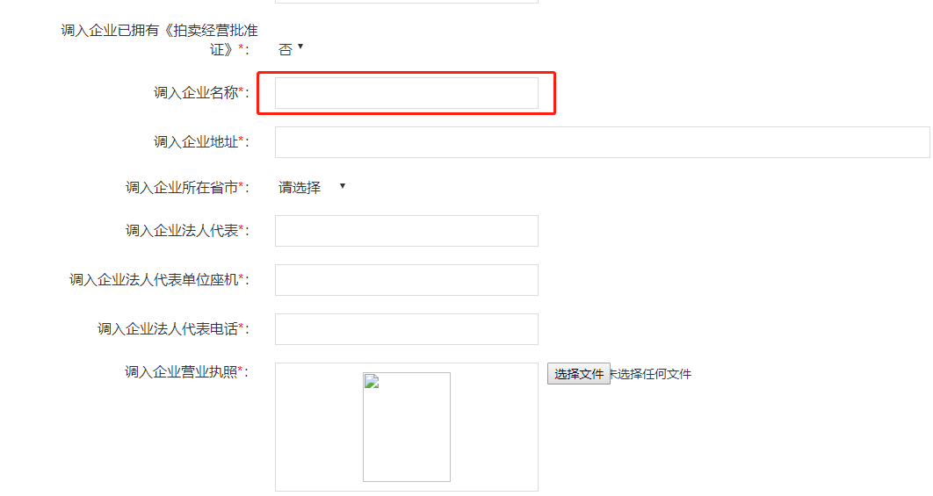
此时，需要上传连续三年拍卖证明材料。

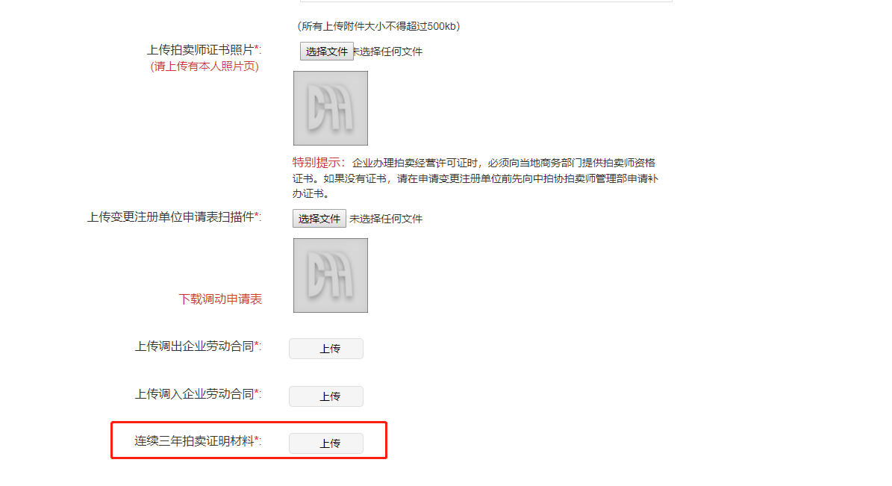
例如：本年度为2019年，需要2016、2017、2018年的拍卖证明材料。每年需要三场拍卖证明资料。
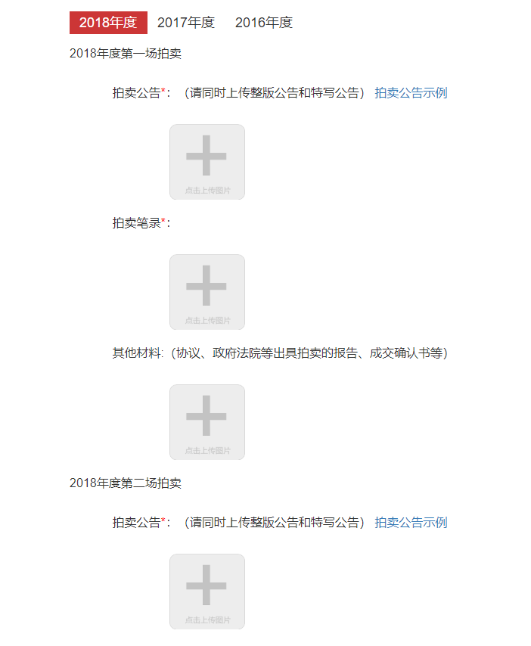
2.4上传调动相关材料后，点击提交，进入调动缴费环节。

三、注册单位变更缴费
1、填写缴费联系人信息及发票信息，选择支付方式，确认无误后，进行网上支付。
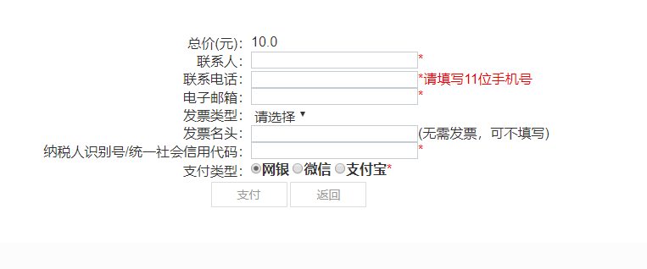
2、如果缴费中断，可以通过注册单位变更历史记录，审核状态为待付款，点击付款链接，进行网上支付。
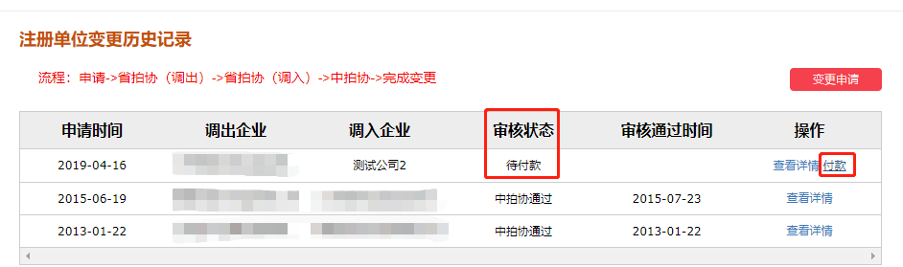
缴费成功后，进入审核环节。
注：调入已拥有《拍卖经营批准证》企业，需经过省拍协、中拍协两级审核；调入未拥有《拍卖经营批准证》企业，只需中拍协审核。

四、注册单位变更信息修改
注册变更申请提交后，状态处于被驳回或者待付款时，可以对变更申请信息进行修改。
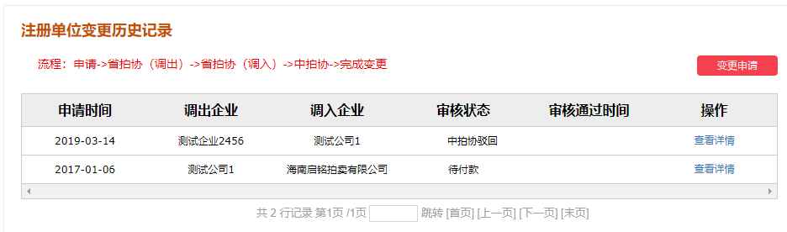
在注册变更申请历史记录页面中，点击“查看详情”按钮，进入到变更申请信息的修改页面，根据审核意见，对申请资料修改后再次提交。等待重新审核。
注意：已缴费用户，变更信息修改时无需再缴费

五、打印中拍协意见
如果选择的是“调入企业未拥有《拍卖经营批准证》
”，通过审核时，可以在变更及记录列表打印“打印中拍协意见”。
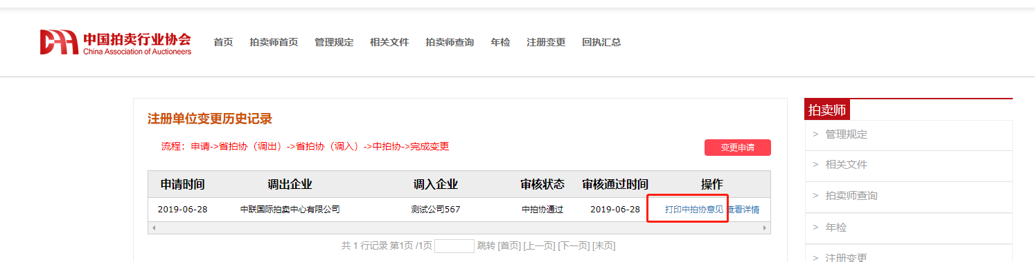

六、打印执业记录卡
中拍协审核通过后，可以在拍卖师用户中心，打印变更后的《拍卖师执业记录卡》。
